关于陕西省消防救援总队特勤支队2026年物业服务采购项目的中标公告

一、项目编号：XCZX2026-0073
备案编号：ZCBN-西安市-2026-02889
二、项目名称：陕西省消防救援总队特勤支队2026年物业服务采购项目
三、中标信息
采购包一（聘请厨师服务）：
服务商名称：陕西聚运餐饮管理有限公司
服务商地址：陕西省西安市莲湖区大兴东路18号大兴九臻商业一层30105号商铺
中标金额：1063805.40元
联系人：白庆庆
联系电话：18691525871
采购包二（训练基地物业服务项目）：
服务商名称：西安蓝田宾馆
服务商地址：陕西省西安市蓝田县县城向阳路2号
中标金额：2624823.69元
联系人：杜玮彬
联系电话：13468778882

四、主要标的信息
服务类
名称：陕西省消防救援总队特勤支队2026年物业服务采购项目
服务内容：详见招标文件第三章。
服务要求：详见招标文件第三章。
服务标准：详见招标文件第三章。
服务时间：详见招标文件第三章。
评审专家名单：张涛、薛世雄、王小讷、张帆、陈洁
六、公告期限：自本公告发布之日起1个工作日。
七、其他补充事宜
1、本项目为专门面向中小企业采购项目，中标服务商性质详见附件。
2、本项目采用综合评分法，现依据市财函【2024】817号文件规定，采购包一中标服务商评审总得分为96.70分，评审价格为1063805.40元，采购包二中标服务商评审总得分为97.40分，评审价格为2624823.69元。
3、请中标服务商于本项目公告期届满之日起，在西安市公共资源交易中心网站——企业端下载该项目电子版中标通知书，同时须前往西安市公共资源交易中心八楼提交纸质投标文件一正两副，内容与电子投标文件完全一致。
八、凡对本次公告内容提出询问，请按以下方式联系。
1.采购人信息
名 称：西安市消防救援支队
地 址：陕西省西安市雁塔区科技七路10号西安市消防救援支队
联系方式：15991764537
2.项目联系方式
地 址：西安市未央区文景北路16号白桦林国际B座
项目联系人：李老师
电话：029-86510029、86510365转分机80758

西安市市级单位政府采购中心
2026年9月1日

附件：
采购包一
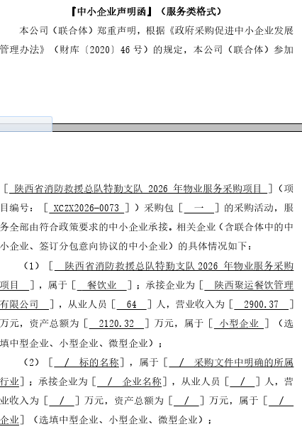
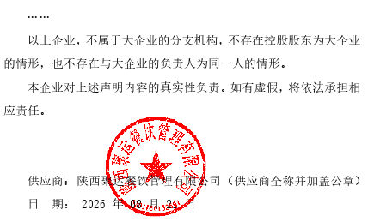

采购包二



